Obecně závazná vyhláška
statutárního města Jablonec nad Nisou
č. 2/2018,
kterou se mění a doplňuje obecně závazná vyhláška statutárního města Jablonec nad Nisou č. 7/2016, o ochraně nočního klidu, ve znění pozdějších předpisů

Zastupitelstvo města Jablonec nad Nisou se na svém jednání dne 17. května 2018 usneslo usnesením č. ZM/101/2018 vydat v souladu s ustanovením § 10 a § 84 odst. 2 písm. h) zákona č. 128/2000 Sb., o obcích (obecní zřízení), ve znění pozdějších předpisů a dále v souladu s § 5 odst. 6 zák. 251/2016 Sb., o některých přestupcích, tuto obecně závaznou vyhlášku

Článek 1.

- V obecně závazné vyhlášce statutárního města Jablonec nad Nisou č. 7/2016, ve znění pozdějších předpisů, se Článek 3. odst. 3 doplňuje o písm. k) a l) v tomto znění:

„k) „Oslavy Sportu“, pořádáno v areálu fotbalového stadionu Střelnice, atletického stadionu a přilehlého parkoviště, výjimka se vztahuje pro území uvedené v příloze č.9, výjimka na nejvýše dvě noci (červen - srpen);
l) „Kulturní, sportovní a rodinné oslavy“, pořádané v lokalitě areálu pivovaru Volt, výjimka se vztahuje pro území uvedené v příloze č. 10, výjimka nejvýše na tři noci (červen-srpen);“

Článek 2.

Obecně závazná vyhláška statutárního města Jablonec nad Nisou č. 7/2016, o ochraně nočního klidu, ve znění pozdějších předpisů, se doplňuje o přílohy č. 9 a 10.

Článek 3.

- Ostatní ustanovení obecně závazné vyhlášky statutárního města Jablonec nad Nisou č. 7/2016, o ochraně nočního klidu, ve znění pozdějších předpisů, zůstávají nedotčena beze změn.

- Tato obecně závazná vyhláška nabývá účinnosti patnáctým dnem po dni jejího vyhlášení na úřední desce Magistrátu města Jablonec nad Nisou.

Ing. Petr Beitl v.r. Ing. Miloš Vele v.r.
primátor města náměstek primátora

OZV 2/2018 byla vydána na 5. ZM dne 17.5.2018
a nabývá účinnosti 5.6.2018
(vyvěšeno na úřední desce od 21.5.2018 do 4.6.2018)

Příloha č. 9 k Obecně závazné vyhlášce statutárního města Jablonec nad Nisou č. 7/2016, o ochraně nočního klidu

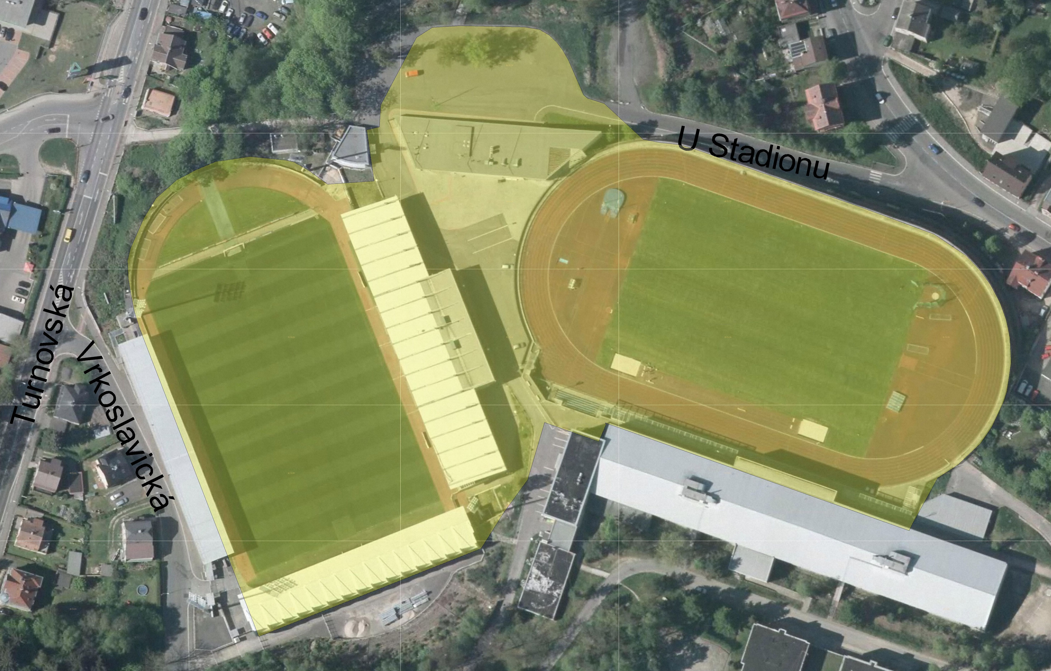

Příloha č. 10 k Obecně závazné vyhlášce statutárního města Jablonec nad Nisou č. 7/2016, o ochraně nočního klidu

